В новой Москве состоялся сбор с председателями садоводческих некоммерческих объединений граждан (СНТ)
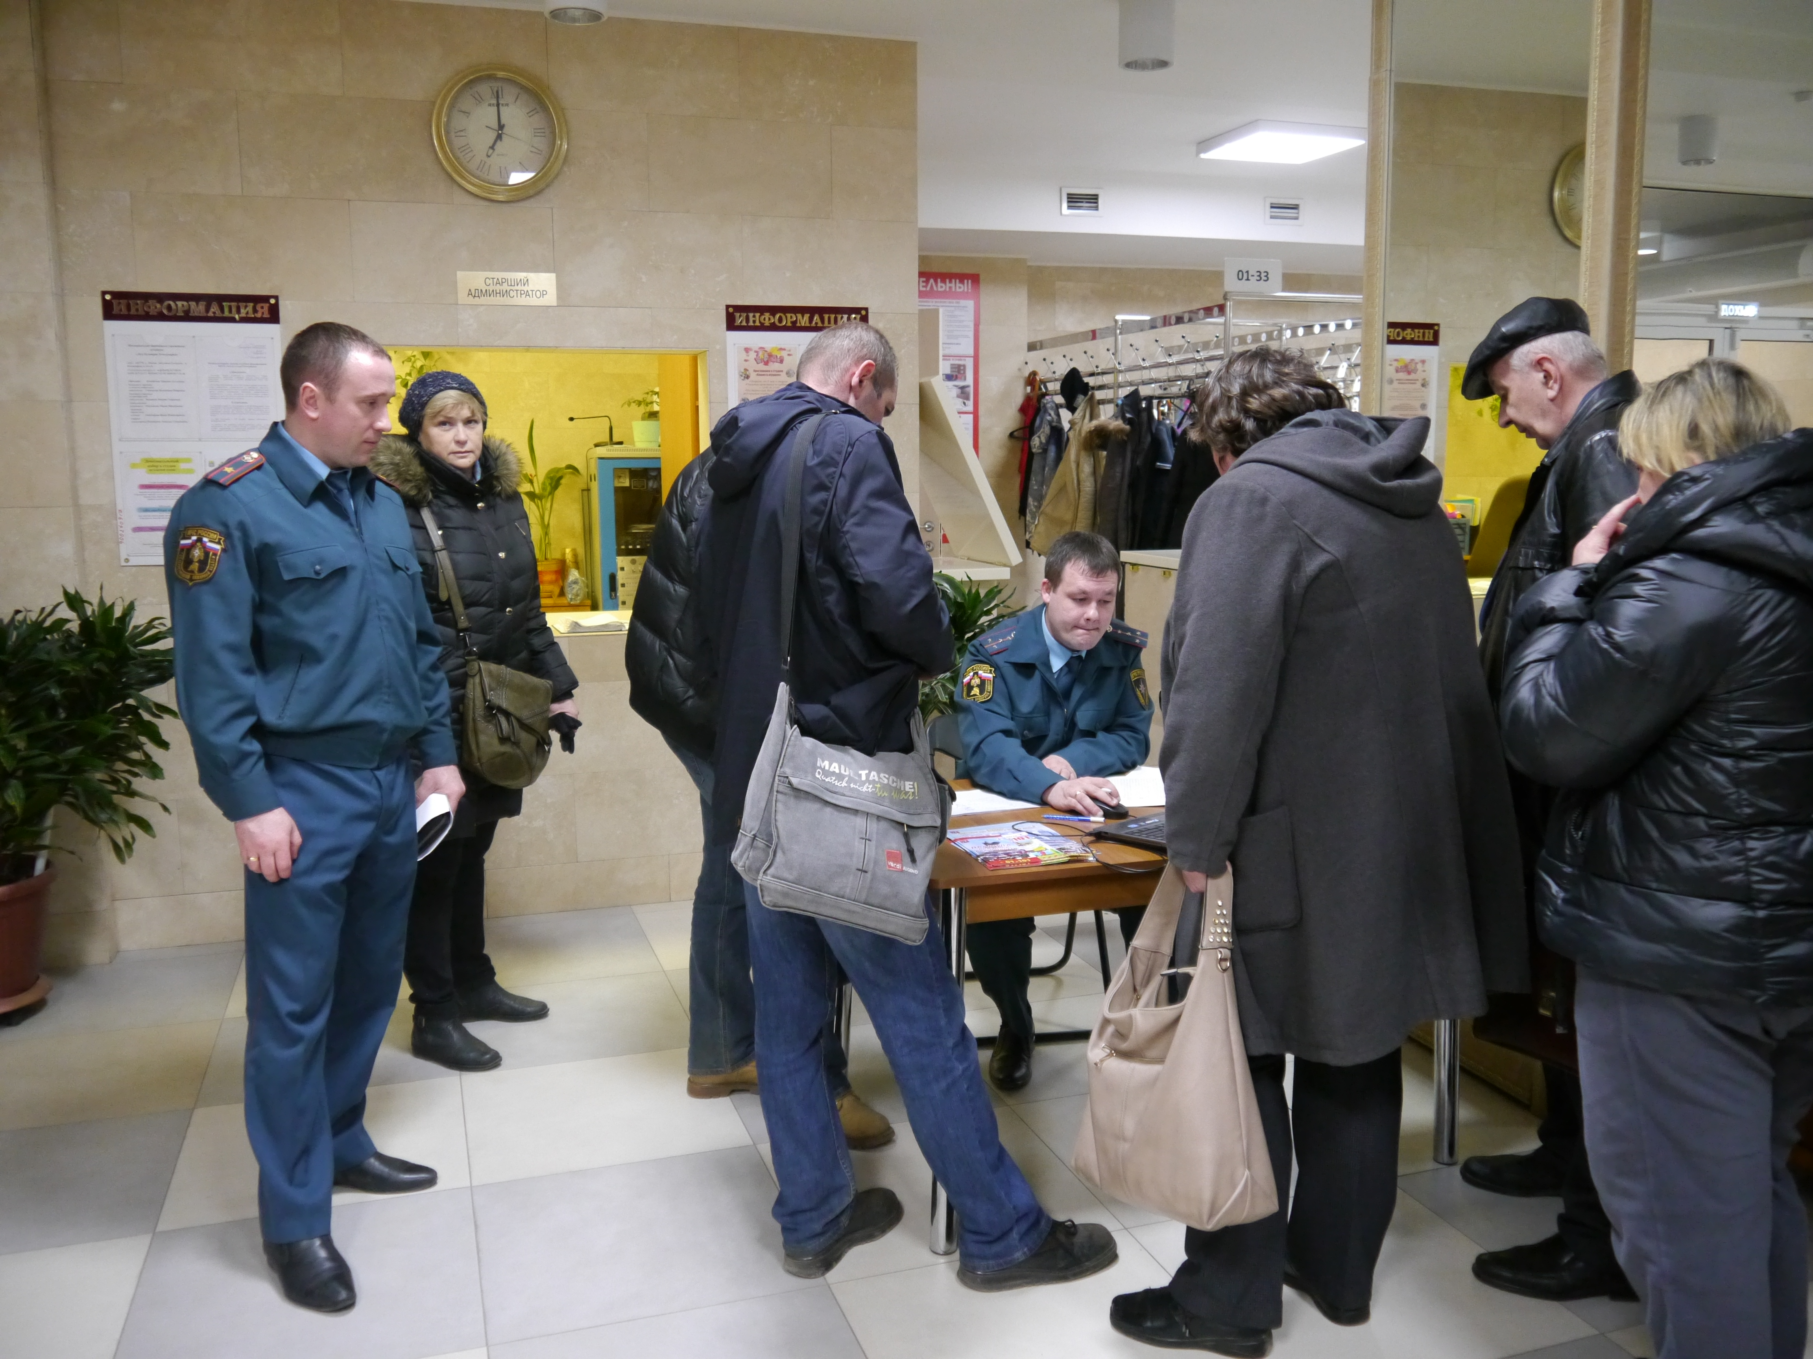
В рамках подготовки к пожароопасному и дачному сезону 2017 года специалисты по пожарному надзору и прокуратуры Новомосковского административного округа провели сбор с председателями садоводческих некоммерческих объединений граждан (СНТ), который состоялся в ДК «Коммунарка» новой Москвы.
С основным докладом выступил Главный государственный инспектор по пожарному надзору Новомосковского административного округа Роман Буянов. Он доложил присутствовавшим председателям СНТ о пожарах, произошедших в СНТ новой Москвы, привел статистику пожаров, разъяснил основные требования пожарной безопасности: как обустроить источники противопожарного водоснабжения и выполнить систему оповещения, оснащение первичными средствами пожаротушения. До председателей правлений СНТ были доведены положения о необходимости выполнения мер пожарной безопасности, принятия дополнительных мер по обеспечению правил электробезопасности и обеспечения оповещения в случае возникновения различных чрезвычайных ситуаций на территории СНТ. Также были озвучены пожарные требования к садовым товариществам (Нормы пожарной безопасности в СНТ).
Кроме того, было отмечено, что с приходом теплой погоды многие жители жгут сухую траву и мусор на своих приусадебных участках, что является грубым нарушением пожарной безопасности.
Первый заместитель прокурора Новомосковского АО г. Москвы Михаил Должиков предупредил собравшихся об ответственности за несоблюдение мер пожарной безопасности. Кроме того, Михаил Викторович отметил роль Федерального Государственного пожарного надзора в обеспечении пожарной безопасности Новомосковского административного округа, а также разъяснил действующее законодательство РФ в области пожарной безопасности.
На постоянной основе инспекторы Государственного пожарного надзора МЧС России проводят с владельцами дач и гаражей инструктажи и беседы, где рассказывают, что разведение костров, сжигание мусора и бытовых отходов строго запрещено, так как в результате возгорания может произойти пал травы, который может перейти на лесной массив и жилые дома и тогда произойдет пожар.
В ходе данной встречи председатели садоводческих товариществ смогли получить ответы на интересующие их вопросы: как обустроить водоемы и выполнить систему оповещения, как организовать добровольные пожарные команды и какими первичными средствами пожаротушения оснастить садовые дома.
Всем присутствующим были переданы для распространения наглядная агитация по пожарной безопасности. Председатели СНТ единогласно решили, что обеспечение пожарной безопасности является важной задачей. После окончания сотрудники МЧС России дали ответы на индивидуальные вопросы граждан.
Материал подготовила: Ирина Ким

